De expeditie Noord kunstenaars waren in 2017:

Isolde Venrooy en Dorien de Wit.

In 2017 was een tweede editie van Expeditie Noord: een interactieve performancewandeling door Nijmegen-Noord. Beeldend kunstenaars Dorien de Wit en Isolde Venrooy stippelden een wandeling uit door de prille natuur en nieuwe uiterwaarden op eiland Veur-Lent. Met foto’s, prenten, gedichten en andere documenten maakten zij zichtbaar welke betekenis het landschap voor hen heeft. Bezoekers keken naar het landschap om hen heen door de ogen van de kunstenaar, en leerden veel bij over geschiedenis, heden en toekomst van het landschap, en hun eigen plaats hierin. Door mee te gaan met de wandeling, maakten bezoekers samen met de kunstenaar onderdeel uit van het kunstwerk.
Wandeling Dorien de Wit
Dorien de Wit onderzocht samen met het publiek of het mogelijk is om een landschap door middel van windrichting, regen en sterrenkaarten in kaart te brengen. Betekent een ander perspectief op het landschap ook een andere manier van het landschap verkennen? Dorien de Wit is beeldend kunstenaar en schrijver en houdt zich in haar werk bezig met onbeantwoordbare vragen; vragen die gaan over de grenzen van onze waarneming, ons bewustzijn en ons denken. Dorien de Wit tekent en schrijft, maakt collages, video’s en audiowandelingen. Haar proza en poëzie verschenen in Hollands Maandblad en Tortuca. Zij won in 2016 de eerste prijs van de Turing gedichtenwedstrijd.
Wandeling Isolde Venrooy
Isolde Venrooy onderzocht tijdens haar wandeling de voortdurende interactie tussen de wandelaar met het omringende landschap. Door goed te kijken, zagen bezoekers welke invloed die dingen hebben: op het landschap en zichzelf. Isolde maakte tijdens de wandeling
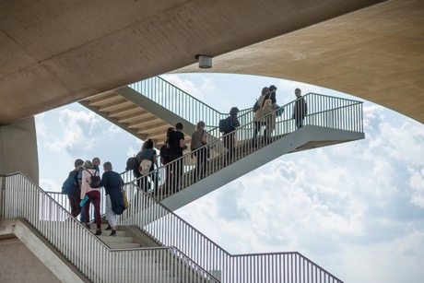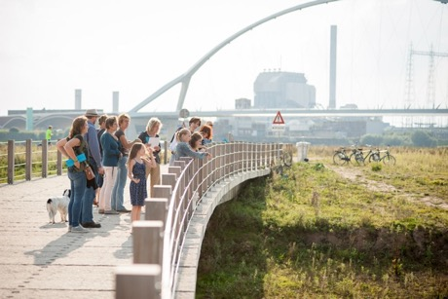
Evaluatie 2017 & ambities 2018 6
gebruik van kijkgereedschap zoals spiegels en een kleed met kijkgaten. Isolde Venrooy werkt sinds 2011 als docent projectonderwijs aan ArtEZ Hogeschool voor de Kunsten in Zwolle. Zij is in 1998 cum laude afgestudeerd aan de Academie voor Beeldende Vorming Tilburg en behaalde in 2000 een Masters of European Arts and Cultures. In 2003 studeerde ze cum laude af aan de Design Academy in Eindhoven.
Actieve landschapsbeleving
Expeditie Noord betrekt publiek actief bij kunst- en landschapsbeleving. Mensen ontdekken tijdens een wandeling nieuwe parels in het landschap, en leren het te (her)waarderen. Deze actieve benadering sluit perfect aan op de festivalbeleving van Festival De Oversteek: een wandeling of fietstocht maken door fraaie natuur, langs verrassende acts en voorstellingen. Expeditie Noord zocht in 2017 meer interactie op met het publiek dan een jaar eerder. In plaats van luisteren en meewandelen, daagden Dorien de Wit en Isolde Venrooy bezoekers uit met kijkgereedschap het landschap te beschouwen, andere bezoekers te ondervragen over hoe zij het landschap interpreteerden, en hun ervaringen te delen met de kunstenaars.

